**ИНФЛАЦИЯ И ИНДЕКСИ НА ПОТРЕБИТЕЛСКИТЕ ЦЕНИ ЗА**

**АВГУСТ 2024 ГОДИНА**

*Месечната инфлация е 0.1%, а годишната инфлация е 2.1%. Инфлацията е измерена чрез ИПЦ, като месечната инфлация се отнася за август 2024 г. спрямо предходния месец, а годишната инфлация е за август 2024 г. спрямо същия месец на предходната година.*

*През август 2024 г. спрямо предходния месец най-голямо е увеличението на цените в групите: „Хранителни продукти и безалкохолни напитки“ (+0.9%), „Развлечения и култура“ (+0.5%) и „Алкохолни напитки и тютюневи изделия“ (+0,3%). Най-голямо намаление е регистрирано в групите: „Облекло и обувки“ (-3.3%) и „Транспорт“ (-0.9%).*

**Индекс на потребителските цени (ИПЦ)**

През август 2024 г. **месечната инфлация** е 0.1%, а **годишната инфлация** за август 2024 г. спрямо август 2023 г. е 2.1%[1].

Инфлацията от началото на годината (август 2024 г. спрямо декември 2023 г.) е 1.2%, а средногодишната инфлация за периода септември 2023 - август 2024 г. спрямо периода септември 2022 - август 2023 г. е 3.6%.

**Фиг. 1. Инфлация, измерена чрез ИПЦ, по месеци**

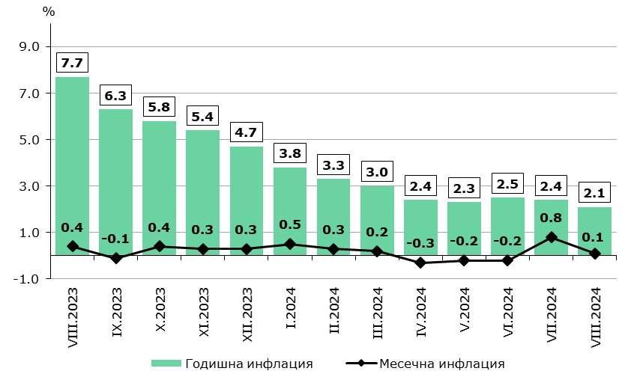

***Месечна инфлация***

През август 2024 г. цените на стоките и услугите са се увеличили в следните потребителски групи:

* „Хранителни продукти и безалкохолни напитки“ - увеличение с 0.9%;
* „Развлечения и култура“ - увеличение с 0.5%;
* „Алкохолни напитки и тютюневи изделия“ - увеличение с 0.3%;
* „Съобщения“ - увеличение с 0.2%;
* „Разнообразни стоки и услуги“ - увеличение с 0.2%.

По-ниски са цените на стоките и услугите в следните потребителски групи:

* „Облекло и обувки“ - намаление с 3.3%;
* „Транспорт“ - намаление с 0.9%;
* „Жилищно обзавеждане, стоки и услуги за домакинството и за обичайното поддържане на дома“ - намаление с 0.2%;
* „Ресторанти и хотели“ - намаление с 0.1%.

Без промяна остават цените на стоките и услугите в групите „Здравеопазване“, „Жилища, вода, електроенергия, газ и други горива“ и „Образование“.

През месец август 2024 г. са се увеличили цените на следните хранителни продукти: зеле - с 22.8%, листни зеленчуци - с 15.9%, цитрусови и южни плодове - с 8.0%, праскови и кайсии - с 6.1%, млечни масла - с 5.1%, краставици - с 5.0%, мляно месо (кайма) - с 3.7%, домати - с 3.7%, кафе - с 3.6%, пресни зеленчукови подправки - с 3.5%, ябълки - с 3.3%, маслини - с 3.1%, месо от домашни птици - с 2.6%, гъби - с 2.0%, олио - с 1.9%, минерална вода - с 1.6%, леща - с 1.3%, шоколад и шоколадови изделия - с 1.2%, плодови сокове - с 1.1%, зрял чесън - с 1.0%, кашкавал - с 0.9%, пипер - с 0.9%, вина - с 0.7%, сол - с 0.6%, ориз - с 0.6%, зрял лук - с 0.6%, боб - с 0.6%, ракии - с 0.6%, пълномаслено прясно мляко - с 0.5%, малотрайни колбаси - с 0.4%, хляб - с 0.2%, и други.

Намалени са цените на следните хранителни продукти: дини и пъпеши - с 18.4%, кореноплодни зеленчуци (моркови и червено цвекло) - с 4.0%, картофи - с 3.8%, други пресни зеленчуци (зелен фасул, тиквички и патладжан) - с 3.5%, извара - с 2.1%, сладолед - с 2.0%, прясна и охладена риба - с 1.9%, сухи сладкарски изделия - с 1.4%, свинско месо - с 1.3%, месо от едър рогат добитък - с 1.0%, трайни колбаси - с 0.9%, маргарин - с 0.9%, газирани напитки - с 0.9%, нискомаслено прясно мляко - с 0.7%, бира - с 0.7%, оцет - с 0.6%, кисели млека - с 0.4%, захар - с 0.4%, сирене - с 0.3%, яйца - с 0.1%, и други.

В групите на нехранителните стоки и услугите е регистрирано увеличение на цените при: международни полети - с 3.4%, централно газоснабдяване - с 2.7%, газ пропан-бутан за ЛТС - с 2.2%, куриерски услуги - с 1.6%, вестници - с 1.5%, мебели - с 1.4%, прахосмукачки - с 1.3%, метан за ЛТС - с 1.3%, бръснаро-фризьорски услуги и услуги за поддържане на добър външен вид - с 1.3%, финансови услуги на банки - с 0.9%, хладилници - с 0.9%, пакетни услуги за почивка и туристически пътувания - с 0.7%, поддържане и ремонт на ЛТС - с 0.6%, услуги по обществено хранене - с 0.5%, застраховки, свързани с жилището - с 0.5%, текущ ремонт и поддържане на жилище - 0.4%, цигари - с 0.3%, пътнически транспорт с такси - с 0.3%, газообразни горива за битови нужди - с 0.2%, персонални компютри - с 0.2%, и други.

При нехранителните стоки и услугите е регистрирано намаление на цените при: обувки - с 4.3%, хотели във ваканционни центрове и курорти - с 4.1%, въглища - с 3.4%, облекло - с 2.9%, дизелово гориво - с 2.4%, бензин А95Н - с 2.2%, пелети - с 1.9%, продукти и препарати за почистване и поддържане за дома - с 1.8%, козметични продукти - с 1.8%, бензин А100Н - с 1.2%, бойлери - с 1.0%, телевизори - с 0.9%, автомобили втора употреба - с 0.6%, принадлежности за ЛТС - с 0.4%, продукти за лична хигиена - с 0.2%, и други.

Регистрирано е увеличение на цените на лекарските и стоматологичните услуги съответно с 0.4 и 0.1%. Цените на лекарствените продукти остават на равнището от предходния месец.

**Хармонизиран индекс на потребителските цени** **(ХИПЦ)**

През август 2024 г. **месечната инфлация** е 0.1%, а **годишната инфлация** за август 2024 г. спрямо август 2023 г. е 2.4%[2].

Инфлацията от началото на годината (август 2024 г. спрямо декември 2023 г.) е 2.0%, а средногодишната инфлация за периода септември 2023 - август 2024 г. спрямо периода септември 2022 - август 2023 г. е 3.8%.

**Фиг. 2. Инфлация, измерена чрез ХИПЦ, по месеци**

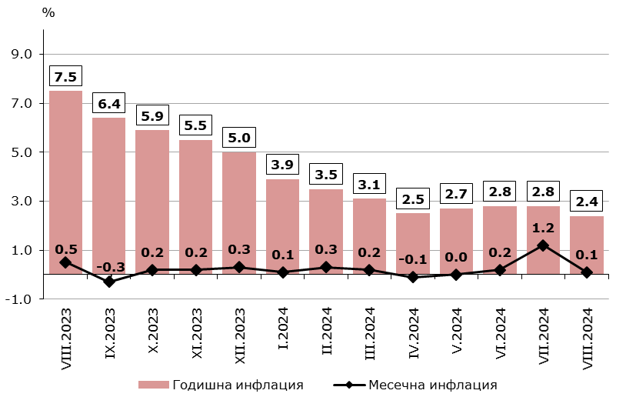

***Месечна инфлация***

Според ХИПЦ през август 2024 г. цените на стоките и услугите са се увеличили в следните потребителски групи:

* „Хранителни продукти и безалкохолни напитки“ - увеличение с 0.1%;
* „Алкохолни напитки и тютюневи изделия“ - увеличение с 0.3%;
* „Съобщения“ - увеличение с 0.2%;
* „Развлечения и култура“ - увеличение с 0.2%;
* „Разнообразни стоки и услуги“ - увеличение с 0.2%.

По-ниски са цените на стоките и услугите в следните потребителски групи:

* „Облекло и обувки“ - намаление с 3.1%;
* „Ресторанти и хотели“ - намаление с 0.8%;
* „Транспорт“ - намаление с 0.4%.

Без промяна остават цените на стоките и услугите в групите „Здравеопазване“, „Жилища, вода, електроенергия, газ и други горива“, „Образование“ и „Жилищно обзавеждане, стоки и услуги за домакинството и за обичайното поддържане на дома“.

**Индекс на цените за малката кошница (ИЦМК)**

Според **индекса на цените за малката кошница** през август 2024 г. е регистрирано увеличение с 0.2% на месечна база и увеличение с 0.6% от началото на годината[3].

Цените на стоките и услугите от малката кошница за най-нискодоходните 20% от домакинствата са се променили спрямо предходния месец, както следва:

* хранителни продукти - увеличение с 0.7%;
* нехранителни стоки - намаление с 0.5%.

Без промяна остават цените в група „Услуги“.

**Методологични бележки**

**Индексът на потребителските цени е официален измерител на инфлацията** **в Република България.** Той оценява общото относително изменение на цените на стоките и услугите, използвани от домакинствата за лично (непроизводствено) потребление, и се изчислява, като се прилага структурата на крайните парични потребителски разходи на българските домакинства. Основен източник на информация за разходите е изследването на бюджетите на домакинствата в страната. ИПЦ в година ***t*** се изчислява при структура на разходите от година ***t - 1*.**

**Хармонизираният индекс на потребителските цени** **е сравнима мярка на инфлацията на държавите от ЕС. Той е един от критериите за ценовата стабилност и за присъединяването на България към еврозоната.** ХИПЦ, както и ИПЦ, измерват общото относително изменение в равнището на цените на стоките и услугите. Двата индекса се изчисляват от една и съща кошница от стоки и услуги и от едни и същи цени, но се различават по използваните тегла. ХИПЦ се изчислява с тегла, представляващи относителните дялове по групи стоки на индивидуалното и колективното потребление на всички домакинства (включително институционалните и чуждестранните) на икономическата територия на страната. Основен източник на информация за теглата са данните от националните сметки. При изчисляването му за 2024 г. за тегла се използват данни за крайните парични потребителски разходи на домакинствата (КППРД) - вътрешна концепция за 2022 г., които са преразгледани и актуализирани, за да бъдат представителни за 2023 г., следвайки методологичните препоръки на Евростат относно конструирането на теглата на ХИПЦ в случай на големи промени на разходите на потребителите[4].

В изпълнение на изискванията на Регламент (ЕС) № 2015/2010 **от началото на 2016 г. беше сменена базисната година за ХИПЦ** и всички индекси се изчисляват и публикуват **при база 2015 година.** Динамичните редове са преизчислени при новата базисна година и са публикувани на сайта на НСИ (www.nsi.bg).

**Индексът на цените за малката кошница** е измерител на средното относително изменение на цените на 100 социалнополезни и жизненонеобходими стоки и услуги. Теглата за изчисляване на този индекс представляват относителните дялове на паричните разходи на най-нискодоходните 20% от домакинствата. Източник на информацията за теглата е изследването на бюджетите на домакинствата в страната. Този индекс в година ***t*** се изчислява с тегла от година ***t - 1*.**

**Верижните** индекси на потребителските цени измерват изменението на цените през текущия месец спрямо предходния месец. Верижните индекси на потребителските цени са измерители на **месечната инфлация.**

**12-месечните** индекси на потребителските цениизмерват изменението на цените през текущия месец спрямо същия месец на предходната година. 12-месечните индекси на потребителските цени са измерители на **годишната инфлация.**

Индексите на потребителските цени **с натрупване от началото на годината** измерват изменението на цените през текущия месец спрямо декември на предходната година. Индексите на потребителските цени с натрупване от началото на годината са измерители на **натрупаната инфлация от началото на годината.** През декември всяка година 12-месечният индекс и индексът с натрупване от началото на годината са равни.

**Средногодишните** индекси на потребителските цени измерват средното изменение на цените за дванадесетте месеца на текущата година спрямо средното изменение на цените за дванадесетте месеца на предходната година. Средногодишните индекси на потребителските цени са измерители на **средногодишната инфлация.**

**Статистическа област: Инфлация и индекси на потребителските цени:**

[Инфлация и индекси на потребителските цени | Национален статистически институт (nsi.bg)](https://nsi.bg/bg/content/2445/%D0%B8%D0%BD%D1%84%D0%BB%D0%B0%D1%86%D0%B8%D1%8F-%D0%B8-%D0%B8%D0%BD%D0%B4%D0%B5%D0%BA%D1%81%D0%B8-%D0%BD%D0%B0-%D0%BF%D0%BE%D1%82%D1%80%D0%B5%D0%B1%D0%B8%D1%82%D0%B5%D0%BB%D1%81%D0%BA%D0%B8%D1%82%D0%B5-%D1%86%D0%B5%D0%BD%D0%B8)

**ИС ИНФОСТАТ: Потребителски цени:**

<https://infostat.nsi.bg/infostat/pages/module.jsf?x_2=68>

**Метаданни и методология:**

[Индекси на потребителските цени (ИПЦ) | Национален статистически институт (nsi.bg)](https://nsi.bg/bg/content/2507/%D0%BC%D0%B5%D1%82%D0%B0%D0%B4%D0%B0%D0%BD%D0%BD%D0%B8/%D0%B8%D0%BD%D0%B4%D0%B5%D0%BA%D1%81%D0%B8-%D0%BD%D0%B0-%D0%BF%D0%BE%D1%82%D1%80%D0%B5%D0%B1%D0%B8%D1%82%D0%B5%D0%BB%D1%81%D0%BA%D0%B8%D1%82%D0%B5-%D1%86%D0%B5%D0%BD%D0%B8-%D0%B8%D0%BF%D1%86)

**Калкулатори на инфлацията:**

[Калкулатори на инфлацията | Национален статистически институт (nsi.bg)](https://nsi.bg/bg/content/2538/%D0%BA%D0%B0%D0%BB%D0%BA%D1%83%D0%BB%D0%B0%D1%82%D0%BE%D1%80%D0%B8-%D0%BD%D0%B0-%D0%B8%D0%BD%D1%84%D0%BB%D0%B0%D1%86%D0%B8%D1%8F%D1%82%D0%B0)

**Приложение**

**Таблица 1**

|  |  |  |  |  |  |
| --- | --- | --- | --- | --- | --- |
| **Индекси на потребителските цени за август 2024 година** | | | | | |
|  |  |  |  |  | (Проценти) |
| **Потребителски групи** | | **Тегла** | **VIII.2024** | | |
| **юли 2024 = 100** | **декември 2023 = 100** | **август 2023 = 100** |
| **00** | **Общ ИПЦ** | **100.000** | **100.1** | **101.2** | **102.1** |
| 01 | Хранителни продукти и безалкохолни напитки | 31.322 | 100.9 | 101.4 | 102.3 |
| 02 | Алкохолни напитки и тютюневи изделия | 4.717 | 100.3 | 104.5 | 105.5 |
| 03 | Облекло и обувки | 4.216 | 96.7 | 93.0 | 97.5 |
| 04 | Жилища, вода, електроенергия, газ и други горива | 15.009 | 100.0 | 101.6 | 102.8 |
| 05 | Жилищно обзавеждане, стоки и услуги за домакинството и за обичайното поддържане на дома | 5.753 | 99.8 | 99.8 | 100.4 |
| 06 | Здравеопазване | 7.748 | 100.0 | 100.8 | 102.3 |
| 07 | Транспорт | 9.278 | 99.1 | 99.6 | 99.8 |
| 08 | Съобщения | 5.028 | 100.2 | 96.0 | 95.7 |
| 09 | Развлечения и култура | 6.343 | 100.5 | 103.2 | 102.7 |
| 10 | Образование | 0.424 | 100.0 | 101.6 | 106.7 |
| 11 | Ресторанти и хотели | 5.344 | 99.9 | 108.4 | 107.9 |
| 12 | Разнообразни стоки и услуги | 4.819 | 100.2 | 102.9 | 104.0 |
|  | |  |  |  |  |
| Хранителни стоки | | 32.646 | 100.9 | 101.3 | 102.3 |
| Нехранителни стоки | | 35.089 | 99.3 | 98.6 | 99.7 |
| Обществено хранене | | 4.461 | 100.5 | 104.4 | 106.7 |
| Услуги | | 27.804 | 100.2 | 103.8 | 104.2 |

**Таблица 2**

|  |  |  |  |  |  |  |
| --- | --- | --- | --- | --- | --- | --- |
| **Хармонизирани индекси на потребителските цени за август 2024 година** | | | | | | |
|  |  |  |  |  |  |  |
| **Потребителски групи** | | **Тегла** | **VIII.2024** | | | |
| **2015 = 100** | **юли 2024 = 100** | **декември 2023 = 100** | **август 2023 = 100** |
| **‰** | **%** | | | |
| **00** | **Общ ХИПЦ** | **1000.000** | **138.83** | **100.1** | **102.0** | **102.4** |
| 01 | Хранителни продукти и безалкохолни напитки | 233.022 | 170.50 | 101.0 | 101.9 | 102.7 |
| 02 | Алкохолни напитки и тютюневи изделия | 54.937 | 130.32 | 100.3 | 104.2 | 105.4 |
| 03 | Облекло и обувки | 40.058 | 102.57 | 96.9 | 92.9 | 97.4 |
| 04 | Жилища, вода, електроенергия, газ и други горива | 119.313 | 150.29 | 100.0 | 101.5 | 102.6 |
| 05 | Жилищно обзавеждане, стоки и услуги за домакинството и за обичайното поддържане на дома | 69.103 | 125.96 | 100.0 | 100.1 | 100.7 |
| 06 | Здравеопазване | 74.193 | 124.93 | 100.0 | 100.8 | 102.2 |
| 07 | Транспорт | 139.919 | 122.21 | 99.6 | 101.4 | 101.4 |
| 08 | Съобщения | 49.875 | 90.21 | 100.2 | 96.0 | 95.7 |
| 09 | Развлечения и култура | 64.537 | 123.02 | 100.2 | 100.4 | 100.3 |
| 10 | Образование | 16.929 | 152.05 | 100.0 | 101.4 | 106.6 |
| 11 | Ресторанти и хотели | 80.188 | 182.65 | 99.2 | 114.1 | 107.8 |
| 12 | Разнообразни стоки и услуги | 57.926 | 142.97 | 100.2 | 102.8 | 104.0 |

**Таблица 3**

|  |  |  |
| --- | --- | --- |
| **Верижни индекси на цените за малката кошница от 100 социалнополезни и жизненонеобходими стоки и услуги на най-нискодоходните 20% от домакинствата за август 2024 година** | | |
| (Проценти) | | |
| **Потребителски групи** | **Тегла** | **VIII.2024** |
| **юли 2024 = 100** |
| **Общ ИЦМК** | **100.000** | **100.2** |
| Хранителни продукти и безалкохолни напитки | 50.930 | 100.7 |
| Облекло и обувки | 4.172 | 96.9 |
| Жилища, вода, електроенергия, газ и други горива | 23.645 | 100.1 |
| Жилищно обзавеждане, стоки и услуги за домакинството и за обичайното поддържане на дома | 2.703 | 97.7 |
| Здравеопазване | 11.882 | 99.9 |
| Транспорт | 0.758 | 100.1 |
| Съобщения | 0.092 | 100.1 |
| Развлечения и култура | 0.606 | 99.5 |
| Разнообразни стоки и услуги | 5.212 | 101.0 |
|  |  |  |
| Хранителни стоки | 50.930 | 100.7 |
| Нехранителни стоки | 28.855 | 99.5 |
| Услуги | 20.216 | 100.0 |

1. Според методологията за индекса на потребителските цени (ИПЦ). За повече информация виж „Методологични бележки“ на стр. 6 и 7 и виж табл. 1 от приложението.
2. Според методологията за хармонизирания индекс на потребителските цени (ХИПЦ). За повече информация виж „Методологични бележки“ на стр. 6 и 7 и виж табл. 2 от приложението.
3. За повече информация виж „Методологични бележки“ на стр. 6 и 7 и виж табл. 3 от приложението.
4. Насоки относно конструирането на тегла на ХИПЦ в случай на големи промени на разходите на потребителите, Евростат, Дирекция C „Макроикономическа статистика“, 3.02.2020:

   <https://ec.europa.eu/eurostat/documents/10186/10693286/Guidance-on-the-compilation-of-HICP-weights-in-case-of-large-changes-in-consumer-expenditures.pdf>.